
市场趋势-预计2029年全球浮式储存和再气化装置市场规模将达到24.5亿美元
浮式储存和再气化装置全球市场总体规模
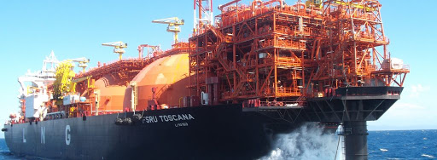
据调研团队最新报告“全球浮式储存和再气化装置市场报告2023-2029”显示，预计2029年全球浮式储存和再气化装置市场规模将达到24.5亿美元，未来几年年复合增长率CAGR为14.8%。
浮式储存和再气化装置，全球市场总体规模，预计2029年达到24.5亿美元

如上图表/数据，摘自QYResearch最新报告“全球浮式储存和再气化装置市场研究报告2023-2029.

全球浮式储存和再气化装置市场前6强生产商排名及市场占有率（2021数据，持续更新）

如上图表/数据，摘自QYResearch最新报告“全球浮式储存和再气化装置市场研究报告2023-2029中的2021年数据.
全球范围内浮式储存和再气化装置生产商主要包括Hoegh LNG、Excelerate Energy LP、Golar LNG、Exmar、BW LPG等。2021年，全球前四大厂商占有大约52.0%的市场份额。

